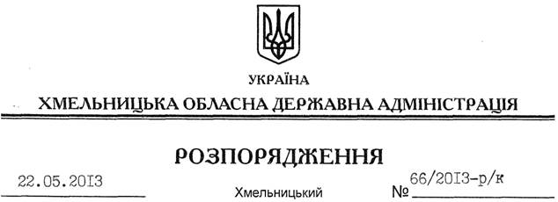

Про призначення В.Довбуша

На підставі статті 6 Закону України “Про місцеві державні адміністрації”, статей 15, 26 Закону України “Про державну службу”, Порядку перебування на державній службі працівників патронатної служби членів Кабінету Міністрів України та голів місцевих державних адміністрацій, затвердженого постановою Кабінету Міністрів України від 19 травня 1999 року № 851:
1. Призначити з 22 травня 2013 року Довбуша Віктора Володимировича на посаду завідувача сектору впровадження економічних реформ патронатної служби при голові Хмельницької обласної державної адміністрації апарату обласної державної адміністрації з посадовим окладом згідно зі штатним розписом.
Підстава: заява В.Довбуша від 21.05.2013 року, довідка про результати спеціальної перевірки відомостей
2. Взяти до відома, що В.Довбушу 23.04.2008 року присвоєно дев’ятий ранг державного службовця.

Голова адміністрації В.Ядуха

